重点
1.2 1.4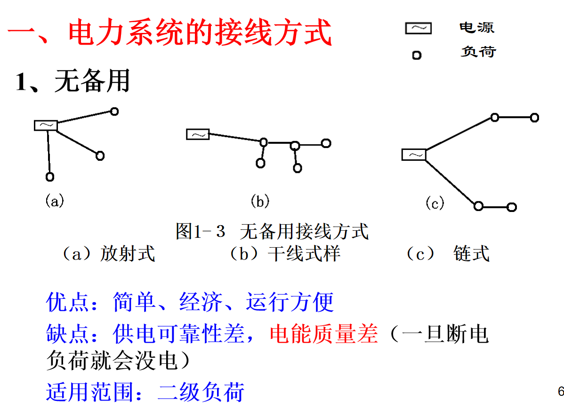
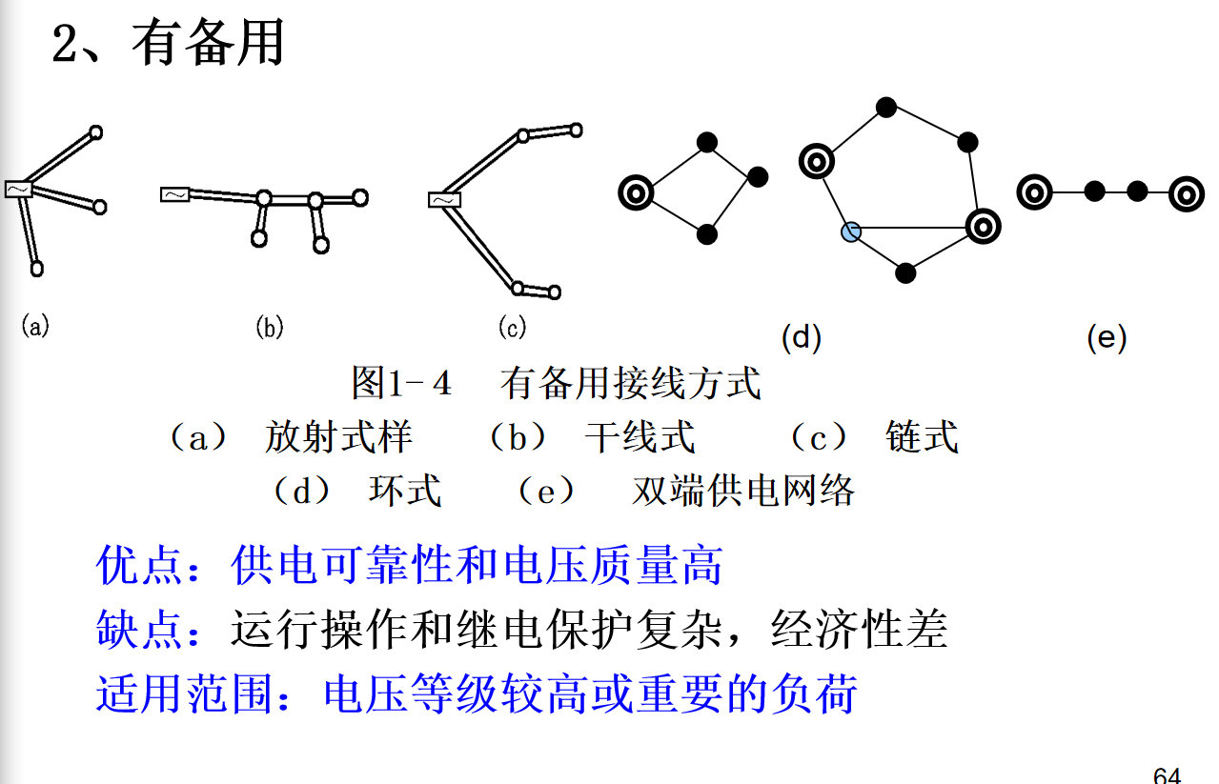
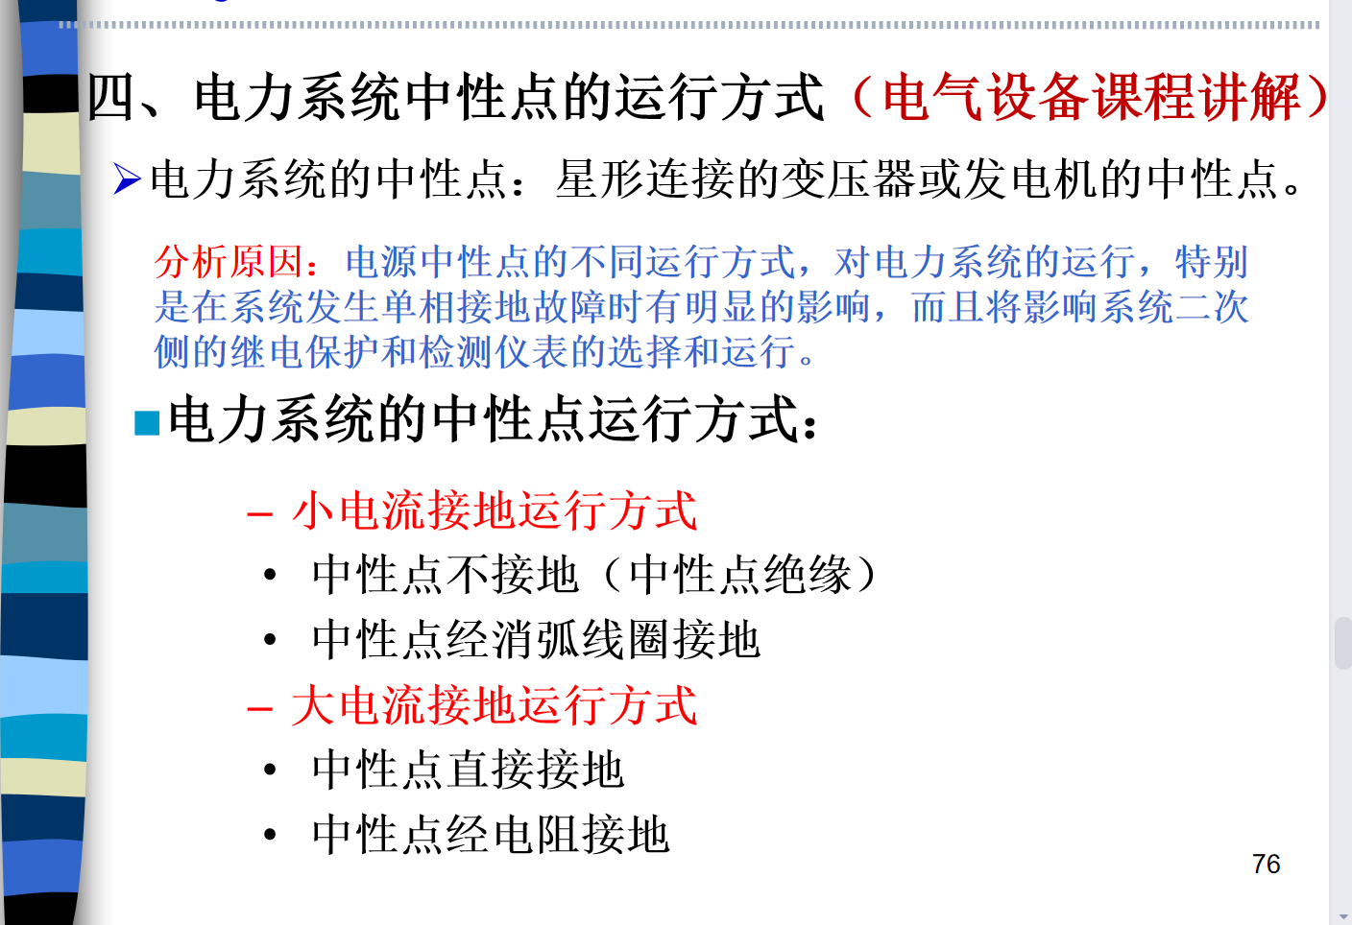
为什么要经过消弧线圈？消弧线圈有什么作用？
单相接地是容性电流，消弧线圈流过感性电流，在接地的回路中即有容性电流又有感性电流，相互抵消，可以在系统发生故障时减小故障的危害。

线路的额定电压是多少？
发电机额定电压比它所在系统的额定电压高5% UN=105%
线路的额定电压就是所在系统的电压 UL=UN
变压器 双/三绕组1.一端与发电机相连：变压器额定电压=105UN
- 直接和线路相连：变压器额定电压=UN 变压器二次侧电压高10% =》110%

第三章
电压降落
电压降落是指线路始端与末端电压的相量差。

线路在空载情况下得出的结论：末端电压高于始端电压

输电线路在传输功率的时候得出的结论：
如果忽略了线路的电阻，这个线路传输的有功功率跟什么有关？
线路传输功率 两端大小 相位差 电抗

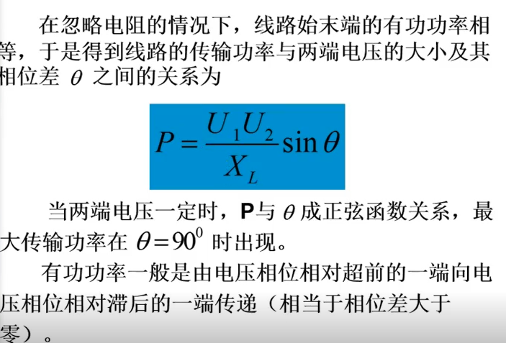

辐射型网络的潮流计算两种情况
1.知道末端电压从后往前一级一级推算
2.知道末端功率和始端电压用迭代法计算

知道末端功率和始端电压用迭代法计算：
已知末端功率和高压母线电压，先负荷点的电压归算到高压侧，从末端向始端推送近似的功率分布，推算过程中认为没有电压降。始端电压再往末端求。

第四章
电量的分类:不可控变量 控制变量 状态变量
状态变量：大小 相位角

n个结点有6n个变量，
